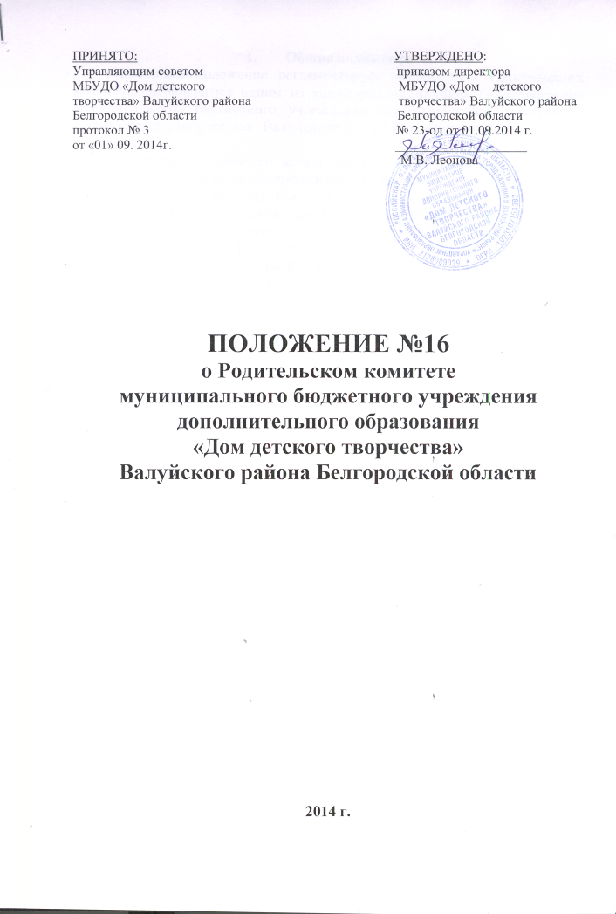

1. Общие положения
- Настоящее положение регламентирует деятельность Родительского комитета, являющегося одним из коллегиальных органов самоуправления муниципального бюджетного учреждения дополнительного образования «Дом детского творчества» Валуйского района Белгородской области (далее Учреждение).
- Родительский комитет может быть избран из числа родителей (законных представителей) воспитанников Учреждения.
- Родительский комитет (далее по тексту – Комитет) возглавляет председатель. Комитет подчиняется и подотчетен Родительскому собранию. Срок полномочий Комитета – 1 год (или ротация состава Комитета проводится ежегодно на 1/3 его количественного состава).
- Для координации работы Комитета в его состав входят: руководитель Учреждения, методист или педагогический работник, которые контролируют:
а) выполнение плана работы;
б) организацию выполнения решений, рекомендаций Комитета;
в) взаимодействие между директором Учреждения и родителями (законными представителями) воспитанников в вопросах семейного и общественного воспитания.
Члены Комитета, систематически не принимающие участия в его работе, по представлению председателя Комитета могут быть отозваны избирателями.

- Основные задачи
Основными задачами Комитета являются:
1. Содействие руководителю МБУДО ДДТ Валуйского р-на
- в совершенствовании условий для осуществления образовательного процесса, охраны жизни и здоровья, свободному и гармоничному развитию личности воспитанников;
- в защите законных прав и интересов воспитанников.
2. Организация работы с родителями (законными представителями) воспитанников, по разъяснению их прав и обязанностей, значению всестороннего воспитания ребенка в семье, взаимодействию – семьи и Учреждения в вопросах воспитания.

3. Функции Родительского комитета
- Проводит разъяснительную и консультативную работу среди родителей (законных представителей) воспитанников об их правах и обязанностях.
2. Оказывает содействие и принимает участие в организации и проведении массовых мероприятий с воспитанниками, не предусмотренных Учебным планом (вечеров отдыха, дискотек, туристических походов т.п.).
3. Участвует в подготовке Учреждения к новому учебному году.
4. Совместно с директором Учреждения контролирует организацию качества обучения и воспитания.

4. Организация работы
- В состав Комитета входят родители (законные представители) воспитанников, избираемые на родительских собраниях творческих объединений в начале учебного года.
- Численный состав Комитета Учреждения – 5 человек.
- Из своего состава Комитет избирает председателя путем открытого голосования (в зависимости от численного состава могут избираться также заместитель председателя и секретарь) простым большинством голосов.
- Комитет работает по согласованному с директором Учреждения плану работы и принятым регламентом работы.
- Обязанности по организации и проведению заседания Родительского комитета возлагаются на его председателя.
- О своей работе Комитет отчитывается перед Общим родительским собранием не реже двух раз в год.
- Заседания Родительского комитета проводятся ежеквартально.
- Комитет правомочен выносить решения при наличии на заседании не менее половины его состава. Решения принимаются простым большинством голосов путем открытого голосования.
- Переписка Родительского комитета по вопросам, относящимся к его компетентности, ведется от имени Учреждения, поэтому документы подписывают директор Учреждения и председатель Комитета.

5. Делопроизводство
- Комитет ведет протоколы своих заседаний и общих родительских собраний в соответствии с инструкцией о ведении делопроизводства в Учреждении.
- Директор Учреждения определяет место хранения протоколов.
- Ответственность за делопроизводство в Комитете возлагается на его председателя и секретаря.
4. Деятельность Родительского комитета осуществляется в соответствии с Конвенцией ООН о правах ребенка, действующим законодательством РФ «Об образовании», Типовым положением об учреждении дополнительного образования, Уставом и настоящим Положением.
- Решения Комитета являются, как правило, рекомендательными. Обязательными могут являться только те решения Комитета, в целях реализации которых, издается соответствующий приказ по Учреждению.

